**【新时代文明实践】--清理小广告活动**

为进一步营造整洁有序的文明环境，提升村民居住的幸福指数，5月28日上午，巴润嘎查新时代文明实践站组织工作人员及志愿者20余人，开展“清理小广告 助力文明城”志愿服务活动。

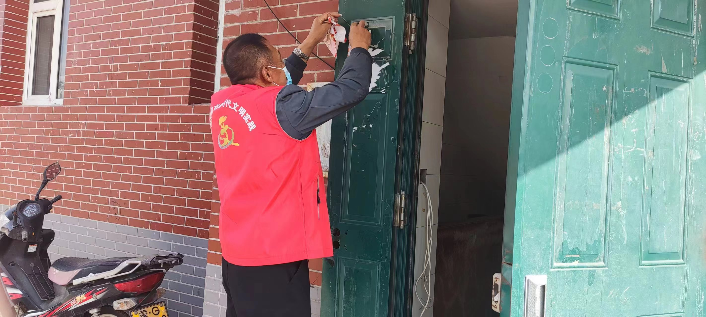

本次活动主要针对辖区内单元门上、墙壁上和电线杆上的广告进行全面清理。志愿者们分组进行、互相协助，拿着抹布、喷壶、铲刀等工具，仔细铲除单元门、墙体和电线杆上的小广告，发现一处、清理一处。小广告数量较多且粘得太牢，给清理工作带来了一定的难度，志愿者们主动出击，先用酒精、水喷洒，再用铲刀，使出浑身解数，终于把小广告清理得干净。在活动过程中，志愿者们还广泛宣传注意防火，禁止乱堆乱放，引导广大村民自觉养成文明健康、绿色环保的良好生活习惯，以实际行动维护好嘎查村的洁、净、美。

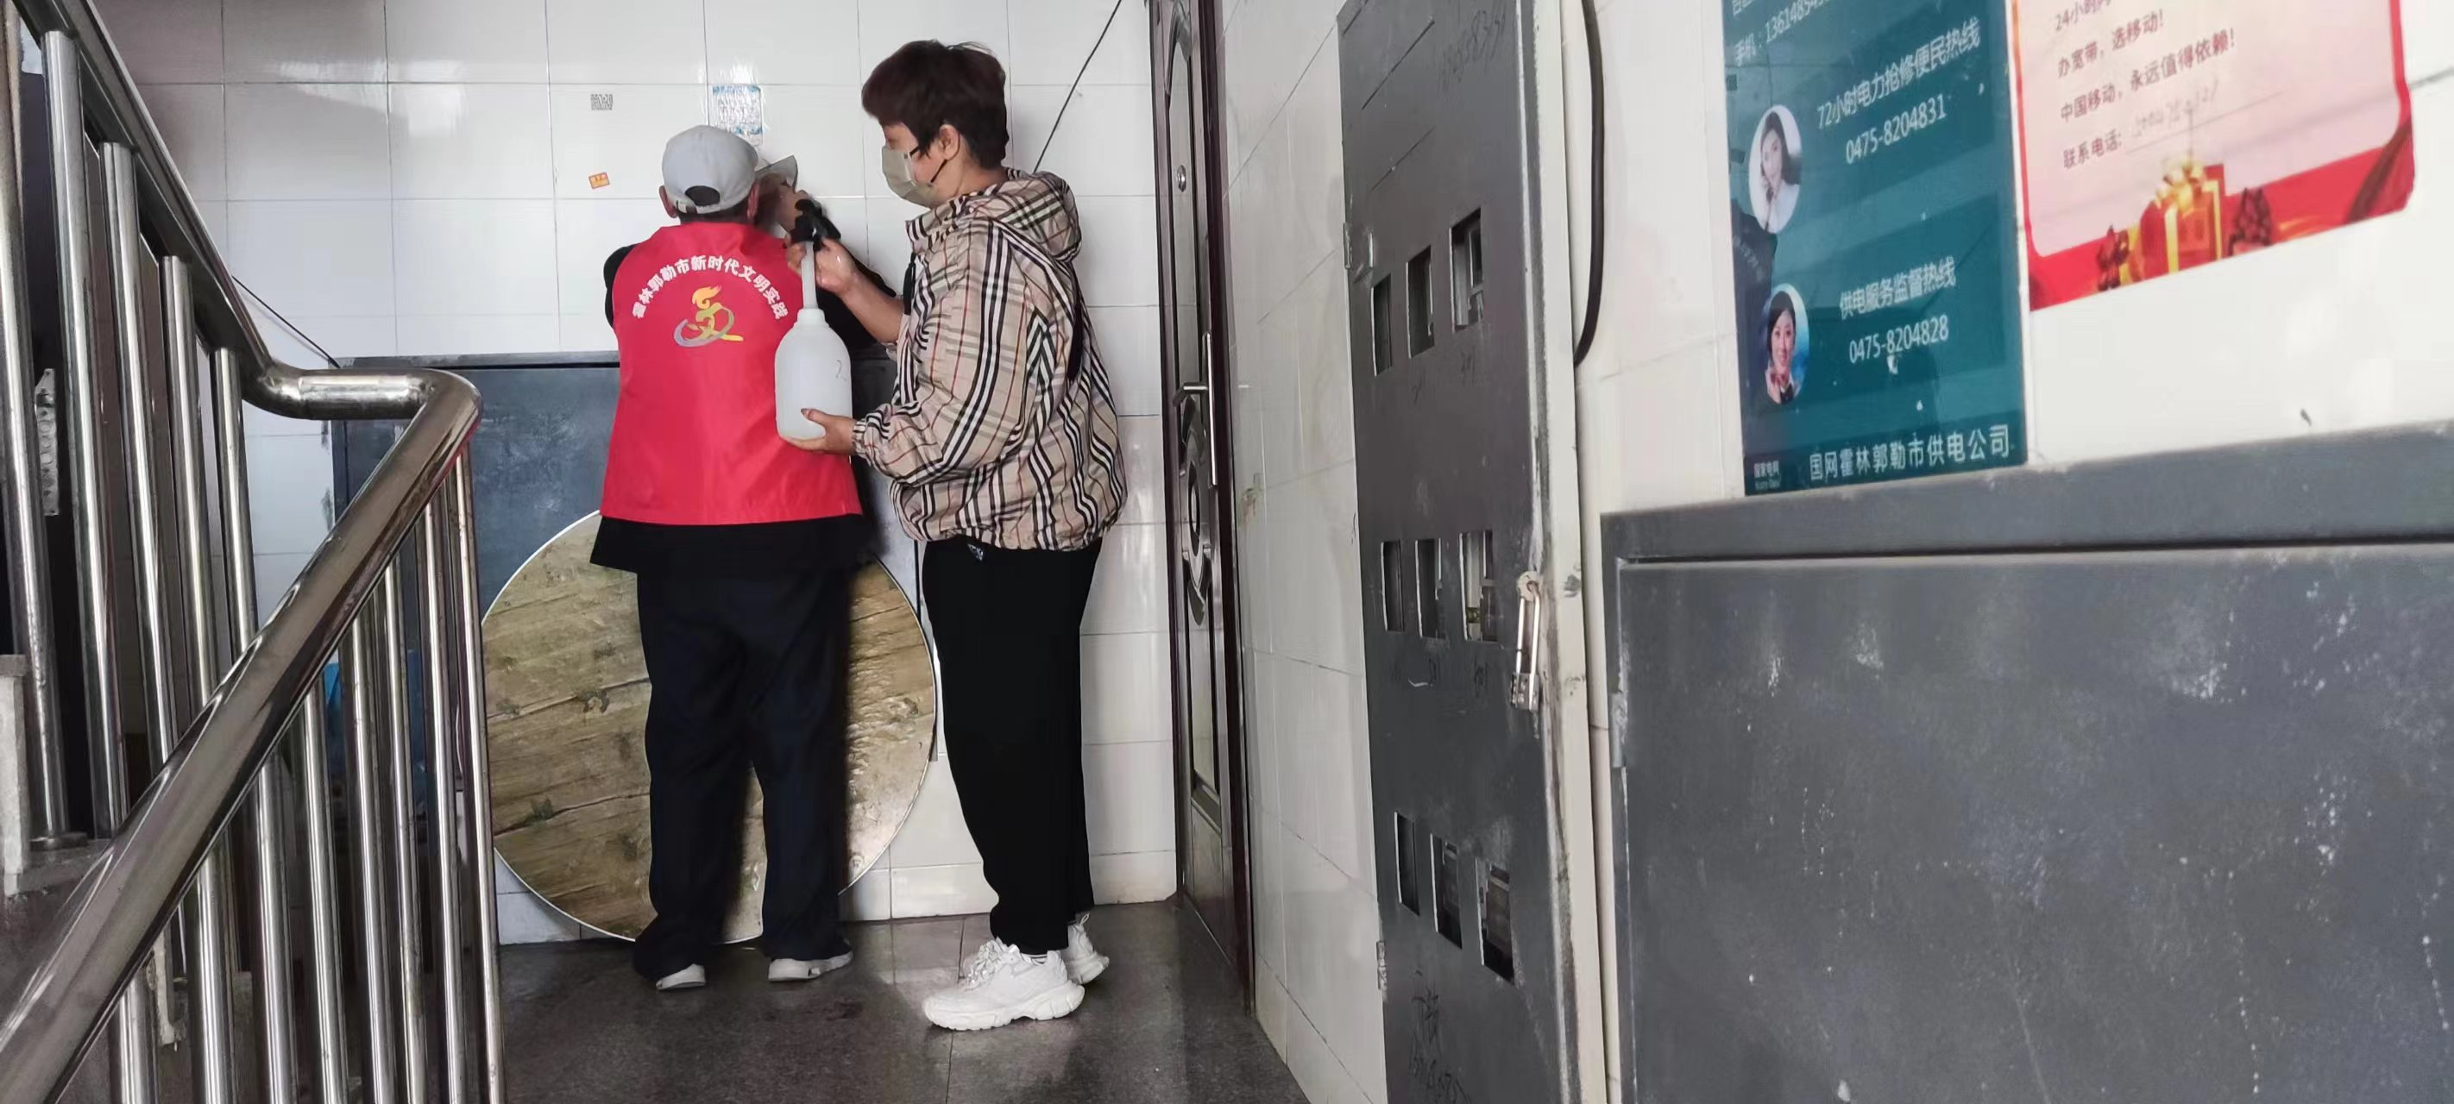

通过此次活动，不仅使辖区环境面貌焕然一新，还带动辖区村民养成文明卫生好习惯，增强了大家的环境保洁意识。今后，巴润嘎查新时代文明实践站将在工作中继续深入开展环境卫生整治工作，维护好嘎查村整洁优美的环境。（巴润/刘照伟）